«УТВЕРЖДАЮ»________________ « Согласованно»_____________________
Директор МБОУ И/о начальника МКУ «Управление образования МР
«СОШ№1 п.Белиджи» «Дербентский район» Ибрагимов Э. К.
Залова И. А.
М.п.
«10» ноября 2020 года 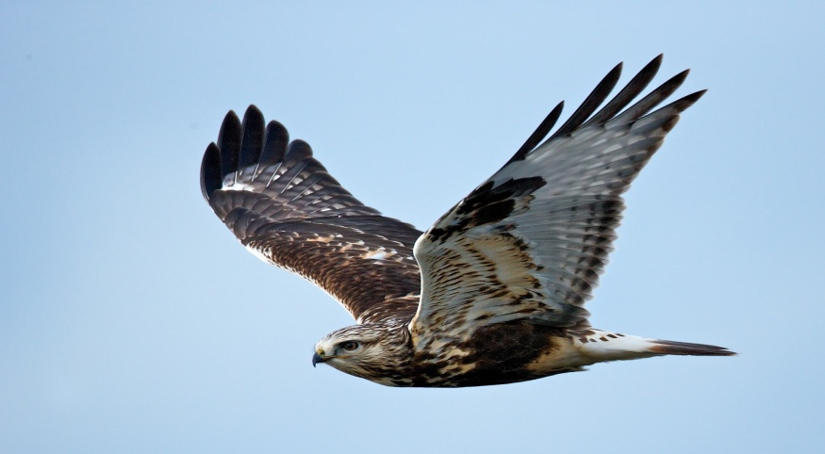
Девиз:
Как стрела, мы будем мчаться,
Вам за нами не угнаться!

ПОЛОЖЕНИЕ
о школьном спортивном клубе (ШСК) «СОКОЛ»
МБОУ СОШ №1 им.М.Ярагского п. Белиджи» Дербентского района Республики Дагестан

I. Общие положения.
1.1. Создание школьного спортивного клуба на базе МБОУ «СОШ №1 п.Белиджи» обусловлено необходимостью:
• повышения массовости занятий школьниками физической культурой и спортом в целях поэтапного достижения показателя не менее 80 % детей, вовлеченных в систематический процесс физического и спортивного совершенствования;
• удовлетворения потребности обучающихся школы и их родителей (законных представителей) в более широком спектре предоставляемых им физкультурно-оздоровительных и спортивных услуг;
• эффективного использования имеющейся учебно-спортивной базы и кадрового потенциала в области физической культуры и спорта;
• расширения возможностей школьного спорта как фактора сплочения педагогического, ученического и родительского состава лицея;
• повышения статуса отделения дополнительного образования детей в развитии физкультурно-спортивной, спортивно-технической, туристско- краеведческой и военно-патриотической направленности.
1.2. Целью создания школьного спортивного клуба является развитие мотивации личности к физическому развитию.
1.3. Основными задачами создания и деятельности клуба являются:
• пропаганда здорового образа жизни, личностных и общественных ценностей физической культуры и спорта;
• формирование у детей мотивации и устойчивого интереса к укреплению здоровья, физическому и спортивному совершенствованию;
• вовлечение учащихся в систематические занятия физической культурой и спортом;
• совершенствование организации различных форм физкультурно-оздоровительной и спортивно-массовой работы с детьми и подростками;
• воспитание у обучающихся чувства гордости за своё общеобразовательной учреждение, развитие культуры и традиций создания спортивных команд и их болельщиков;
• рост спортивных достижений учащихся школы.
1.4. Достижение указанных целей и задач осуществляется в единстве с общими образовательными и воспитательными целями МБОУ «СОШ №1 п.Белиджи»
1.5. Клуб имеет собственное наименование –«СОКОЛ», флаг и спортивную эмблему и является одной из форм ученического самоуправления в МБОУ «СОШ №1 п.Белиджи»
1.6. Деятельность клуба осуществляется в соответствии с законом РФ «Об образовании», законом РФ «О физической культуре и спорте в Российской Федерации», распоряжением Комитета по образованию от 01.07.2004 № 291-р «Об упорядочении деятельности образовательных учреждений по развитию дополнительного образования детей на базе учреждений общего и начального профессионального образования».
II. Основы деятельности.
2.1. Основными принципами создания и деятельности школьного спортивного клуба являются добровольность, равноправие,
сотрудничество детей и взрослых, самоуправление и соблюдение законности.
2.2. Основной деятельностью школьного спортивного клуба является: • проведение широкой пропаганды физической культуры и спорта в школе;
• информирование обучающихся школы и их родителей (законных представителей) о развитии спортивного движения, о массовых и индивидуальных формах физкультурно-оздоровительной и спортивной работы, используемых в образовательном учреждении;
• содействие реализации образовательных программ дополнительного образования детей физкультурно-спортивной, спортивно-технической, туристско-краеведческой и военно-патриотической направленности;
• проведение спортивно-массовых мероприятий и соревнований среди обучающихся;
• создание и подготовка команд обучающихся по различным видам спорта для участия в межшкольных, муниципальных, районных и городских соревнованиях;
• организация различных форм активного спортивно-оздоровительного отдыха обучающихся; •
оказание помощи дошкольным образовательным учреждением микрорайона в организации различных форм физкультурно-оздоровительной работы с детьми.
2.3. Деятельность школьного спортивного клуба должна быть согласована с планом работы ОУ и с календарным планом спортивных мероприятий ОУ.
III. Права и обязанности членов клуба «СОКОЛ».
3.1. Членами клуба могут быть учащиеся школы, преимущественно занимающиеся в объединениях дополнительного образования детей физкультурно-спортивной, спортивно-технической, туристко-краеведческой и военно-патриотической направленности, педагогические работники, родители (законные представители) обучающихся, а также действующие спортсмены и ветераны спорта.
3.2. Все члены клуба имеют равные права и несут равные обязанности.
3.3. Члены клуба имеют право:
• избирать и быть избранными в руководящий орган клуба;
• участвовать во всех мероприятиях, проводимых клубом;
• вносить предложения по вопросам совершенствования деятельности клуба;
• использовать символику клуба;
• входить в состав сборной команды клуба;
• получать всю необходимую информацию о деятельности клуба.
3.4. Члены клуба обязаны:
• соблюдать Положение о школьном спортивном клубе;
• выполнять решения, принятые Советом клуба;
• бережно относиться к оборудованию, сооружениям и иному имуществу ОУ;
• показывать личный пример здорового образа жизни и культуры
болельщика.
IV. Руководство деятельностью клуба.
4.1. Руководящим органом самоуправления клуба является Совет клуба, состоящий из представителей объединений обучающихся, родителей (законных представителей), педагогического коллектива и представителей социальных партнёров клуба.
4.1.1. В состав Совета клуба, как правило, входят 7 - 11 человек.
4.1.2. Обязанности между членами Совета клуба распределяются самостоятельно.
4.1.3. Решения Совета клуба правомочны, если на заседании присутствуют не менее 2/3 от общего числа членов Совета.
4.1.4. Решения принимаются на заседаниях Совета клуба простым большинством голосов от общего числа присутствующих членов Совета.
4.1.5. Заседания Совета клуба проводятся не реже одного раза в три месяца и оформляются протоколом.
4.2. Совет клуба:
• принимает решение о названии клуба;
• утверждает символику клуба;
• избирает Президента клуба;
• утверждает план работы на год и ежегодный отчёт о работе клуба;
• принимает решения о приеме и исключении членов клуба;
• организует проведение общешкольных спортивных мероприятий;
• отвечает за выполнения плана работы клуба, заслушивает отчёты членов4 клуба о выполнении запланированных мероприятий;
• обеспечивает систематическое информирование обучающихся и родителей (законных представителей) о деятельности клуба;
• обобщает накопленный опыт работы и обеспечивает развитие лучших традиций деятельности клуба;
• готовит предложения директору школы о поощрении членов клуба, обеспечивших высокие результаты в организационной, физкультурно- оздоровительной и спортивно-массовой работе.
4.3. Президент клуба:
• как правило, избирается из числа педагогических работников школы (учитель физической культуры, педагог-организатор, инструктор-методист, педагог дополнительного образования, заведующий бассейном и т. д.);
• входит в состав Совета по должности, руководит его работой и является его председателем;
• осуществляет взаимодействие с администрацией школы.
V. Имущество и средства клуба.
5.1. За структурным подразделением ОУ – отделением Дополнительного образования детей, либо инфраструктурным объектом ОУ, на базе которого создан клуб, могут закрепляться помещения, оборудование и инвентарь, необходимые для осуществления деятельности клуба.
5.2. Клуб не может являться юридическим лицом и наделяться обособленным имуществом.
5.3. Структурное подразделение ОУ – отделение дополнительного образования детей, либо инфраструктурный объект ОУ, на базе которого создан клуб, имеет финансовое обеспечение в рамках единой сметы ОУ. Текущие расходы планируется по смете ОУ и оплачиваются из бюджетных и внебюджетных финансовых средств.
5.4. Количество ставок педагогического и обслуживающего персонала, привлекаемого к работе в клубе, определяется в соответствии с Методикой определения штатной численности работников государственных образовательных учреждений, непосредственно подчинённых Управлению образования Дербентского района, и государственных образовательных учреждений.

